-O clasa poate sa mosteneasca mai multe clase
-O clasa ce mosteneste se numeste (derived) sau (inharated)
-Clasa de la care mostenesc se numeste clasa de baza
-Daca o clasa mosteneste alta clasa, ea va mostenii toti membrii acesteia (deci ii se va adauga memorie in plus (sizeof) ), chiar si cei privati.

Mostenire prin tranzitivitate.
-Daca clasa B deriva clasa A
Apoi C deriva clasa B
C deriva si pe B, si pe A (indirect)
Adica C poate accesa membrii/functiile si lui A, si lui B.
DAR!!! Daca B il deriva pe A intr-un mod “private”, atunci C nu mai poate accesa membrii lui A (nici cei protejati, nici cei publici), si doar membrii lui B.
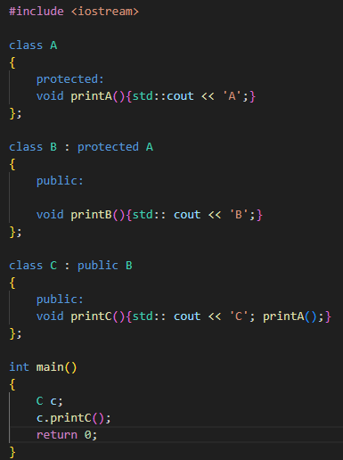
Aici C poate accesa membrii lui A.
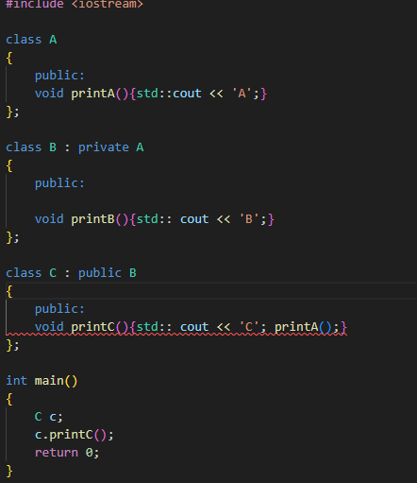
Aici C nu poate accesa membrii lui A.

